教材征订学生使用文档
- 教材预订
（1）进入兴教通服务号首页，点击“口袋校园”进入主页，如下如：
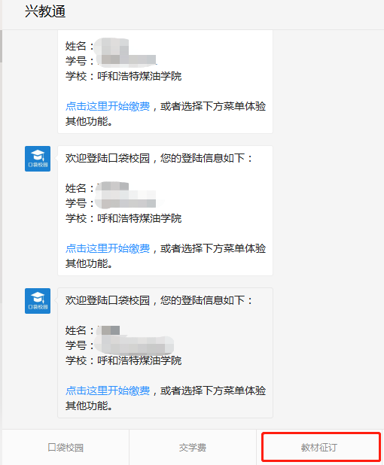
（2）进入征订教材首页，可以看到本学期的教材总数和已订教材总数
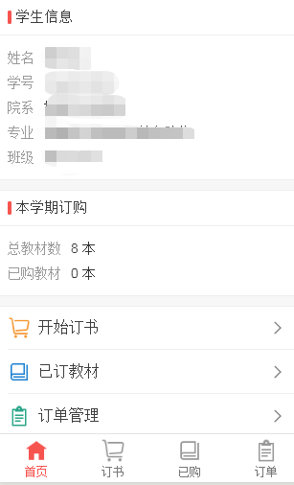
- 接下来点击“订书”,如下图，可以选择多本教材支付。点击“立即支付”，进行支付。最终书价以实际到书标价为准打八折，多退少补。
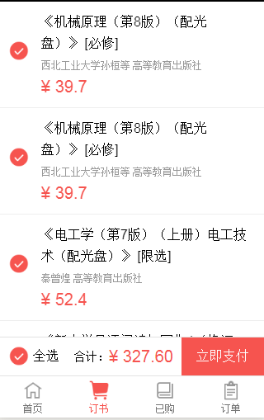
- 已购教材
支付成功后，点击“已购”进行查看。

- 订单查看，点击订单查看订单明细
